ППТ 19
тестове ЗаВдання № 1

РОБОТА АНАЛІТИКА З МІРНОЮ КОЛБОЮ
Мета тесту − оцінка роботи аналітика, який проводить рутинні випробування, на відповідність вимогам Нормальної Аналітичної Практики (НАП) (див. ДФУ, 5.3.N.2. Валідація аналітичних методик і випробувань, Таблиця 4.2). Оцінку проводять за результатами поводження із тестовою мірною колбою місткістю 100.0 мл. Процедура тестування імітує роботу з мірною колбою в рутинному аналізі.
Кожному учаснику раунду ППТ надається тестова мірна колба із атестованим значенням наливного об’єму. Аналітик проводить 5 визначень наливного об’єму колби за наведеною нижче процедурою (гравіметричний метод визначення об’єму).
Одержані результати будуть оцінюватися за такими параметрами:
1) Збіжність доведення аналітиком об’єму колби до позначки.
Критерій: стандартне відхилення (SD) п’яти паралельних результатів доведення об’єму колби до позначки не має перевищувати 0.034 мл (критерій, який використовувався ДФУ при встановленні вимог НАП до мірних колб []).
Відповідність критерію встановлює організатор ППТ.
2) Відхилення одиничного доведення аналітиком об’єму колби до позначки від номінального об’єму колби.
Критерій: Відхилення кожного з п’яти одиничних доведень об’єму колби до позначки від номінального об’єму 100.0 мл не має перевищувати вимоги НАП []. Відповідність критерію встановлює організатор ППТ.
Організатор ППТ пропонує учасникам (аналітичним лабораторіям) залучити до тестування від одного до п’яти аналітиків, на розсуд лабораторії, і надати результати для кожного аналітика окремо. Таким чином лабораторія матиме можливість оцінити кваліфікацію аналітиків, які виконують рутинні випробування.
Під час тесту аналітик має поводитись із колбою як при рутинному аналізі. Дивись ISO 4787 Laboratory glassware — Volumetric instruments — Methods for testing of capacity and for use, розділ 10. Стадію перевертання колби догори дном під час тестування не виконують, об’єм колби доводять до позначки знизу догори. Задля забезпечення коректної оцінки результатів під час тестування мають бути дотримані та контрольовані певні умови та параметри, що зазначені у наданій процедурі.

Процедура тестування
- Прилади, обладнання матеріали
  - Ваги. Метрологічні характеристики ваг мають задовольняти вимогам:
- роздільна здатність ≤ 1 мг;
- збіжність ≤ 2 мг;
- розширена невизначеність під час використання ≤ 4 мг.
Діапазон зважування ваг, що використовують при тестуванні, має дозволяти зважувати колбу, заповнену водою.
  - Вимірювальні прилади.
Мінімальні вимоги до вимірювальних приладів зазначені в Таблиці 1.
Таблиця 1
Мінімальні вимоги до вимірювальних приладів
Прилад | Роздільна здатність | Розширена невизначеність,  U (k = 2)
Термометр для води | 0.1 °С | 0.2 °С
Термометр для повітря | 0.1 °С | 0.2 °С
Гігрометр | 1 % відносної вологості | 5 % відносної вологості
Барометр | 0.1 кРа | 1 кРа

  - Рідина для тестування. Використовують воду P, яка має бути вільною від розчинених газів, наприклад воду, вільну від вуглецю діоксиду, Р, або використовують інший спосіб дегазації.

- Визначення наливного об’єму.
  - Перед початком експерименту колба, вимірювальні прилади, вода мають перебувати у лабораторній кімнаті достатній час для врівноважування із оточуючим середовищем. Швидкість зміни температури повітря в цей час не має перевищувати 1 °С/год. Час врівноважування зазвичай становить близько 2-ох годин, але за потреби може бути і більшим.
Вода має бути накрита для запобігання охолодженню при випаровуванні.
На початок експерименту колба має бути сухою.
  - Вимірюють і записують відносну вологість повітря у кімнаті.
Відносна вологість повітря має бути в діапазоні від 30 % до 80 %.
  - Вимірюють і записують атмосферний тиск.
  - Зважують суху колбу ― m₀.
  - Вимірюють і записують температуру повітря.
Температура повітря має бути в діапазоні від 17 °С до 23 °С. Зміна температури повітря під час експерименту має бути в межах ± 1 °С.
  - Заповнюють колбу водою до градуювальної позначки та зважують ― m_{full_i}.
  - За результатами зважування визначають масу води у колбі ― m_{i}.
  - Вимірюють та записують температуру води у колбі, при цьому ртутний шарик або датчик термометру розміщують нижче горла колби, у округлій її частині. Попередньо відбирають із колби зайву воду, щоб мінімізувати потрапляння води на стінки колби вище градуювальної позначки.
  - Далі діють відповідно до пунктів 2.5―2.8, процедуру виконують 5 разів.
  - За результатами вимірювань розраховують:
- наливний об’єм колби ― V_{i,знайдено};
- відхилення наливного об’єму колби від номінального ― ΔV_{i} (точність значення ‒ дві цифри після десяткової крапки).

- Розрахункові формули
  - Значення наливного об’єму (V_{i},_{знайдено}) розраховують за формулою:
$V_{i,\text{знайдено}}=\frac{m_{i}}{ρ_{w}−ρ_{a}}×\left(1−\frac{ρ_{a}}{ρ_{b}}\right)×\left[1−γ\left(t−\text{20}\right)\right]$,
де | i | – порядковий номер паралельного визначення;
 | m_{i} | – маса води у колбі, у грамах;
 | ρ_{w} | – густина води за температури під час вимірювання, у г/мл;
 | ρ_{а} | – густина повітря за температури та атмосферного тиску під час вимірювання, у г/мл, дивись Таблицю 2;
 | ρ_{b} | – густина матеріалу гирки ваг (для електронних ваг приймають значення 8.0 г/мл);
 | γ | – коефіцієнт термічного кубічного розширення матеріалу колби, ºС⁻¹,  (для тестової колби – 9.910 ⁻ ⁶ ºС⁻¹);
 | t | – температура води під час вимірювання, ºС.

    - Густину води у діапазоні від 17 ºС до 23 ºС розраховують за формулою:
$ρ_{w}=(\text{1000}\text{.}\text{2075}+0\text{.}\text{005398}⋅t−0\text{.}\text{005278}⋅t^{2})/{\text{1000}}$,
де | ρ_{w} | – густина води за температури під час вимірювання, г/мл;
 | t | – температура води під час вимірювання, ºС.
  - Відхилення наливного об’єму колби від номінального розраховують за формулою:
ΔV_{i} = V_{i},_{знайдено} – 100.

Таблиця 2∗
Густина повітря(ρ_{а} 10 ³), у грамах на мілілітр, у діапазоні температур від 10 до 30 ^{о}С, та абсолютному тиску від 930 до 1040 мбар
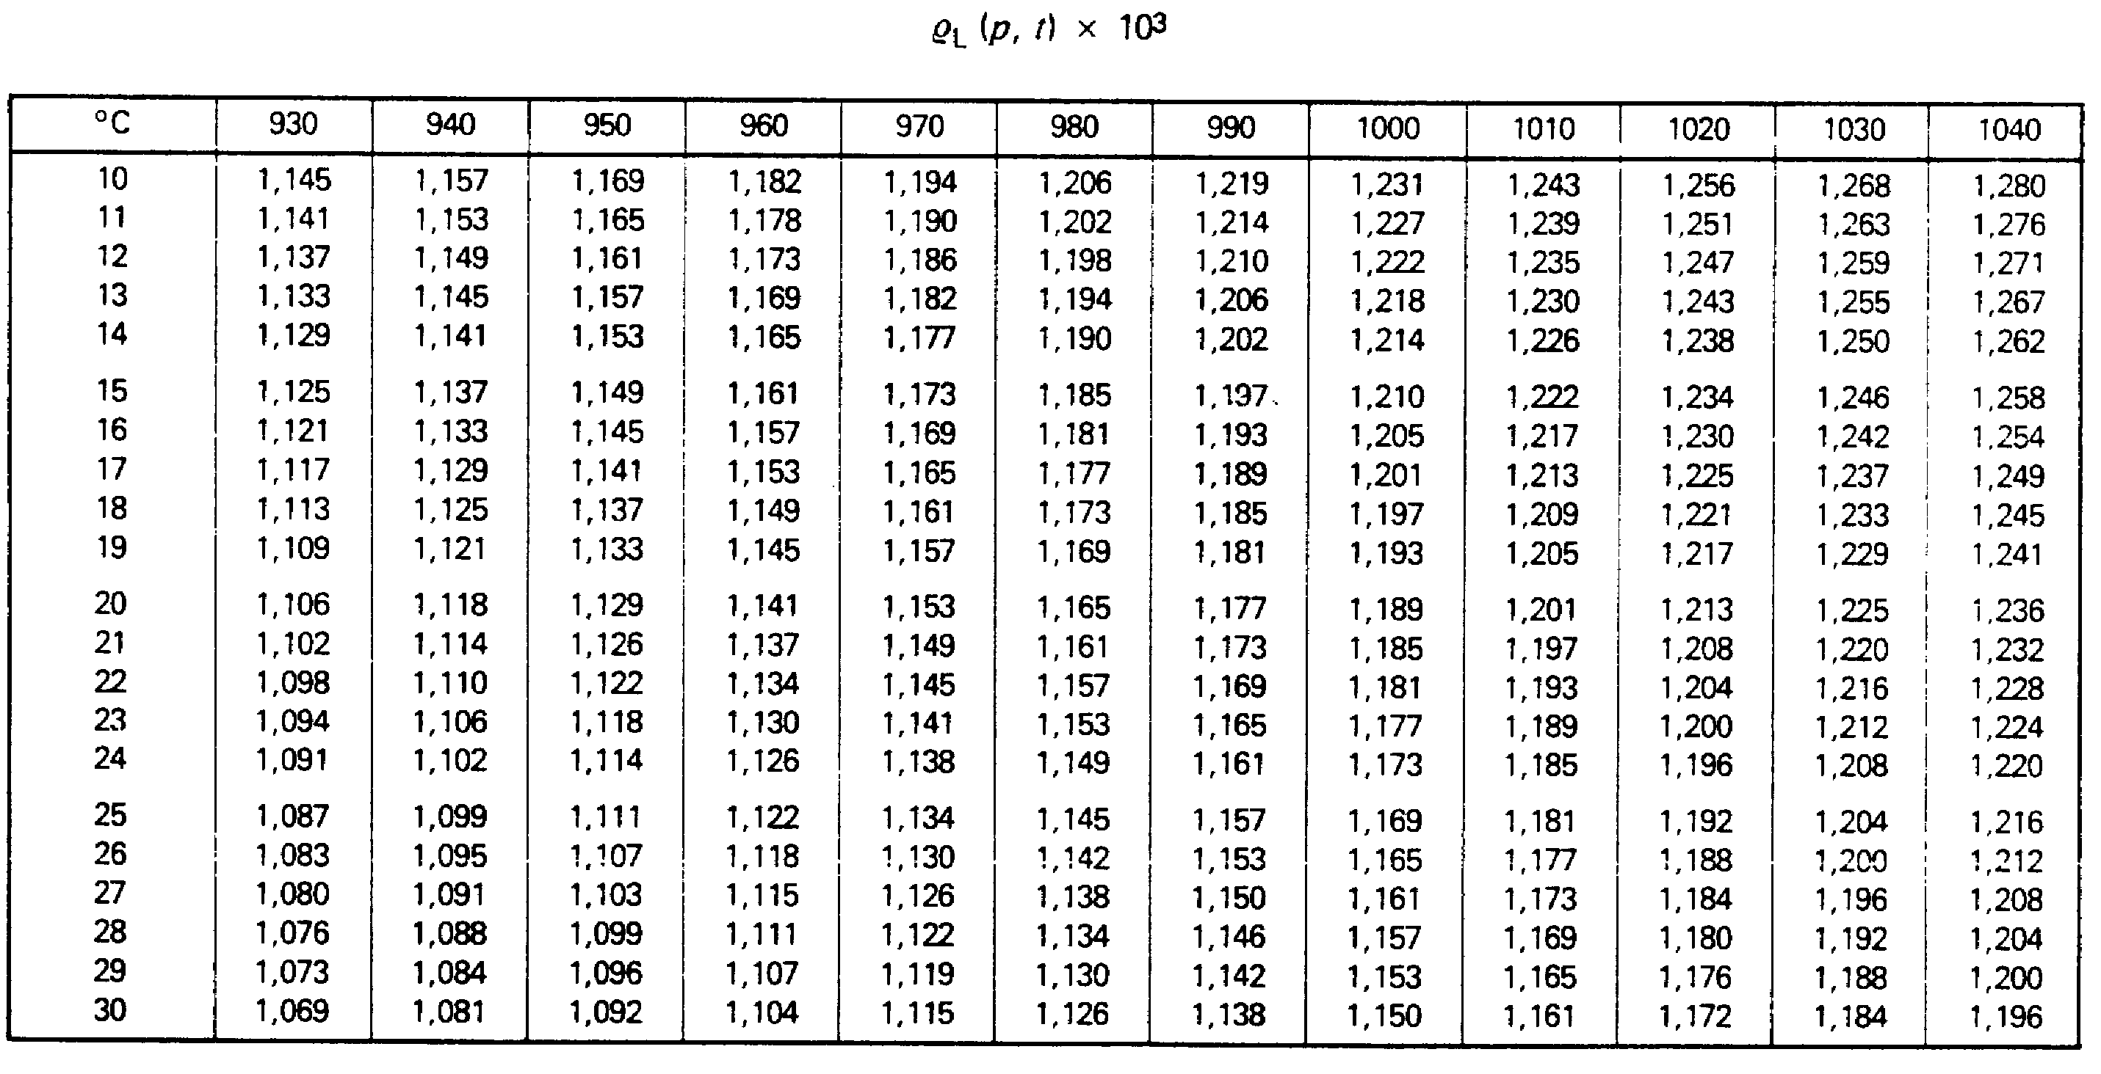

ППТ 19
Результати виконання тестового Завдання № 1

Робота аналітика з мірною колбою

Назва лабораторії
Керівник лабораторії
Аналітик
Дата проведення тестування

Матеріали та обладнання, що використовувалось:
Ваги
Модель та виробник ваг
Параметри ваг за паспортом | Роздільна здатність, мг | Збіжність,  мг |  |  | Розширена невизначеність,  мг
Дата метрологічної повірки
Чи проводилась кваліфікація ваг? | □ Так ________________ (дата) □ Ні
Якщо «Так»: параметри кваліфікації та критерії прийнятності | Параметр |  | Критерії прийнятності |  |  | Значення
Якщо «Так»: параметри кваліфікації та критерії прийнятності | … |  | … |  |  | …
Термометр (вимірювання температури води)
Модель та виробник
Роздільна здатність термометра
Дата метрологічної повірки
Розширена невизначеність термометра
Термометр (вимірювання температури повітря)
Модель та виробник
Роздільна здатність термометра
Дата метрологічної повірки
Розширена невизначеність термометра
Рідина для тестування
Який спосіб дегазації води використовували?
Тестова колба
Чи проводився візуальний огляд колби перед тестуванням? | □ Так □ Ні
Якщо «Так», за якими параметрами? | Параметр |  |  | Результат огляду
Чи мили колбу перед тестуванням? | □ Так □ Ні
Якщо «Так», коротко опишіть яким чином

Результати вимірювань:

Температура повітря при врівноважуванні колби та обладнання із оточуючим середовищем: | Час,  год : хв | Температура повітря, °С | Градієнт,  °С/год
Початок спостережень |  |  | −
+ 1 год
+ 2 год

Відносна вологість, %
Атмосферний тиск, мбар

Вимірювання маси води та розрахунок наливного об’єму
№  з/п | Температура повітря, ºC | Температура води, ºC | Маса порожньої колби (m₀), г | Маса колби з водою (m_{full_i}), г | Наливний об’єм, що знайдений, V_{i,знайдено}, мл | Відхилення наливного об’єму від номінального, ΔV_{i}, мл
1
2
3
4
5

Керівник лабораторії _________________________________/_________________
(підпис)

. Обеспечение качества результатов анализа при выполнении базовых операций пробоподготовки: мерные колбы / Комарова Ю.А., Леонтьев Д.А., Гризодуб А.И. // Фармаком. – 2014. – № 1. – С. 48–57.
. 5.3.N.2 Валідація аналітичних методик і випробувань, розділ 4.5 // Державна Фармакопея України / Державне підприємство «Український науковий фармакопейний центр якості лікарських засобів». – 2-е вид. – Доповнення 6. – Харків: Державне підприємство «Український науковий фармакопейний центр якості лікарських засобів», 2023. – 422 с.
 При використанні таблиці округлюють значення температури та тиску під час експерименту до значень, які приведені в таблиці.

